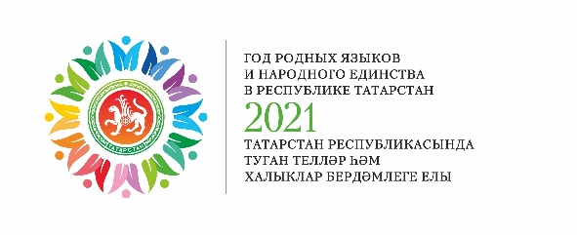

Информационная справка ДОУ № 187 Советского района
по проведенным мероприятиям в рамках Года родных языков и народного единства за август 2021 года
1.Количество мероприятий
ДОУ | Всего воспитанников в ДОУ | Всего мероприятий  (количество) | Количество участников (чел.) | Доля от общего количества детей (%)
187 | 196 | 3 | 160 | 76%

2.Информация о мероприятиях
ДОУ | Наименование мероприятия | Количество участников | Краткая информация о мероприятии
187 | Развлечение «Кария-Закария» | 160 | Охват детей от 2 до 7 лет. В мероприятии участвовали педагоги, дети старшего и подготовительного дошкольного возраста. Малыши вместе с педагогами детского сада вспоминали сказки и стихи татарского народа. На этом празднике дошколята читали стихи, пели песни , показали подготовленную ими инсценировку из его сказок. В гости на праздник к ребятам пришли герои сказки: Шурале, Водяная, Коза и Баран. Дети с большим интересом и радостью участвовали в этом тематическом мероприятии
187 | Развлечение «Татарские народные игры» | 160

